Karusseltur med friktion

Formål
Undersøge cirkelbevægelse med konstant fart, merpræcist en klassisk karrusel med statisk friktion.

Teori
(Se Basisfysik B s. 138-139 om friktion, og pdf fra Vejen til fysik A2 s. 226-230 om jævn cirkelbevægelse.)

Når genstanden glider af cd’en, er centripetalkraften netop en anelse større end den statiske friktionskraft.
Der gælder derfor at $F_{c}=F_{Stat.frik}=μ_{s}⋅F_{N}$
eller $m⋅\frac{4⋅π^{2}⋅r}{T^{2}}=μ_{s}⋅m⋅g$
Som giver $r=\frac{μ_{s}⋅g}{4⋅π^{2}}⋅T^{2}$ (1)
Her er μ_{s} den statiske friktionskoefficient, r radius af genstandens cirkelbevægelse, g tyngdeaccelerationen og T omløbstiden.

Advarsel:
Pas på øjnene – der er roterende genstande i lokalet.
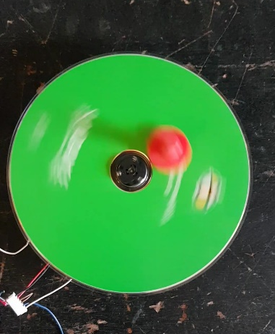
Motoren kan højst klare 5 V – skru ikke højere op.

Fremgangsmåde
Placér cd-motoren i et stativ og læg en cd-skive på – tjek at den er vandret. Tilslut til strømforsyning – rød til + og sort til - .
Kontrollér at I kan få motoren til at rotere og find en indstilling, hvor den roterer langsomt. Brug evt. voltmeter.
Start fra hvile. Læg en genstand på skiven. Gør klar til at videooptage fra oven og start en langsom rotation – pas på at holde din phone rolig. Stop, når genstandene er gledet af.
Gentag med genstande i forskellige afstande fra centrum.

Vælg en cd med en anden overflade og mål igen. Denne gang kan I evt. måle lidt færre afstande.

Efterbehandling
Indlæs videoen i Tracker.
Læg et koordinatsystem i centrum af cd’en.
Brug cd’en til at lave en kalibreringspind.
Kør filmen frem til en genstand glider af og markér genstandens bevægelse et par omdrejninger før den glider af. Fortsæt evt. med andre genstande.

For hver genstand:
Bestem omløbstiden for genstandens cirkelbevægelse lige før den glider af cd’en.
Lav evt. en (t,y)-graf og brug sinus-regression: Fordi y-koordinaten i cirkelbevægelsen kan beskrives ved funktionen $y\left(t\right)=r∙\sin\left(ω∙t\right)$ kan du finde vinkelhastigheden ω ud fra regressionen, og finde omløbstiden ud fra $ω=\frac{2π}{T}$.

Bestem radius r i genstandens cirkelbevægelse. Kan fx ske ved at kopiere x- og y-koordinaterne over i et regneark og beregne afstanden fra centrum, vha. formlen
$$r=\sqrt{x^{2}+y^{2}}$$
Bemærk: dette virker kun hvis koordinatsystemets centrum ligger ved omdrejningsaksen.

Udnyt formel (1) til at beregne den statiske friktionskoefficient μ_{s} mellem lod og cd.

Fortsæt med en anden video.
Dette giver en række sammenhørende værdier for r og T.
Udnyt formel (1) til at lave en graf med en lineær sammenhæng, og brug hældningskoefficienten til at bestemme den statiske friktionskoefficient mellem genstand og cd-skive.

Brug data fra en cd med anden overflade til at bestemme den statiske friktionskoefficient mellem genstand og cd-skive.

